Podklady k samostudiu z důvodu uzavření základních škol na dobu 8. 6. – 24. 6. 2020 1.B

Vážení rodiče, posílám učivo na poslední období domácího učení. Tentokrát na období 2,5 týdne.

Stále platí, že děti, které budou docházet do pracovních skupin do školy, budou pracovat podle pokynů pí. asistentek, ostatní pracují z domova jako dosud.

Prosím o zaslání těchto vypracovaných stránek za minulé období i od dětí, které chodí do školy.

Slabikář PS - str. 53
Písanka - str. 23 ,25
Matematika - 25 + list s příklady 24/4
NS – str. 52

Přeji všem pevné zdraví Ivana Rosenbergová

Kurz třídy 1.B v google učebně je pod kódem: lmnpfkz
Kurz AJ třídy 1.B je v google učebně pod kódem: 2wxuitv (Michaela Schrötterová)
Český jazyk a literatura – učitel: Mgr. Ivana Rosenbergová kontakt: Ivana.Rosenbergova@zshajeslany.cz
Slabikář - 104, 105, 110, 111, 118,119.
Tentokrát jsme vybíraly jen některé stránky. Ostatní je na Vás a Vašich dětech. Můžete si je přečíst ve volných chvílích nebo na konci prázdnin jako přípravu do školy.

V této části slabikáře už procvičujeme práci s textem, (čtení s porozuměním – děti mají o obsahu vyprávět, aby opravdu věděly, co a o čem četly).

PS Slabikář - 54, 57, 59, 61, 63, 64
Opět jsou vybrané jen některé stránky, ostatní jsou zcela dobrovolné.

Písanka - 27 – 40
V písance opisujeme, přepisujeme, ale také tvoříme věty. Pokud nejsou předepsaná znaménka, je třeba je za větou udělat.
V písance píšeme stále PSACÍ tvary písmen, pozor na malá a velká písmenka.

Anglický jazyk – učitel: Michaela Schrötterová kontakt: Michaela.Schrotterova@zshajeslany.cz
Slovní zásoba - colours
- Vyjmenuj barvy, které vidíš na obrázku.
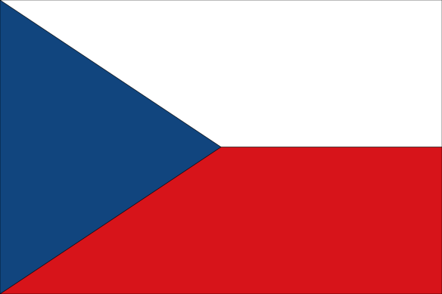
Na linku česky napiš, co je na obrázku.

________________________

- Poslechni si písničku a vybarvi kruhy barvami, které uslyšíš.
(https://www.youtube.com/watch?v=zxIpA5nF_LY)

- Vybarvi obrázek podle barvy, která je u obrázku napsaná.
BROWN
YELLOW
RED
BLUE
ORANGE

- Ke každé barvě napiš první hlásku slova (pomoc hledej v předchozím cvičení).

- Nakresli libovolný obrázek a ústně vyjmenuj barvy, které si na obrázek použil/a.

Anglický jazyk – učitel: Bc. Lucie Fricová kontakt: Lucie.Fricova@zshajeslany.cz
Viz výš skupina M. Schrötterové
Matematika – Mgr. Ivana Rosenbergová kontakt: Ivana.Rosenbergova@zshajeslany.cz
Matematika - 26 – 32
Matematiku dokončete celou, zelené sloupečky stačí ústně.

Prosím, zopakujte si s dětmi rozdíl mezi geometrickými tvary a tělesy,
aby správně vypracovaly str. 29
Ve sl. úlohách nezapomínejte vyznačit 10 a škrtáme počet odzadu – jako ve škole.

Při písemném sčítání dbejte na psaní výsledku pod daná čísla
4 4
+8 +8
12 ( ne 12 )

Náš svět – Mgr. Ivana Rosenbergová kontakt: Ivana.Rosenbergova@zshajeslany.cz
Náš svět - 53 – 55
Správný název rostlin najdou děti v učebnici, pozor na Muchomůrku.
Na str. 55 si můžete zahrát hru dle návodu nebo si jen zopakovat učivo podle obrázků.

Hudební výchova – Mgr. Ivana Rosenbergová kontakt: Ivana.Rosenbergova@zshajeslany.cz
Zopakujte si známé písničky.

Výtvarná výchova – Mgr. Ivana Rosenbergová kontakt: Ivana.Rosenbergova@zshajeslany.cz
Nakreslete zvířata a rostliny do NS

Pracovní výchova – Mgr. Ivana Rosenbergová kontakt: Ivana.Rosenbergova@zshajeslany.cz
Běžte na procházku do přírody, můžete si tam udělat domečky z přírodnin.

Tělesná výchova – Mgr. Ivana Rosenbergová kontakt: Ivana.Rosenbergova@zshajeslany.cz
Hodně sportujte, využijte teplého počasí na trávení volného času venku.

